государственное бюджетное профессиональное образовательное учреждение
Стерлитамакский химико-технологический колледж

Методическая разработка
внеклассного мероприятия
Тема: «Сохрани природу»

Преподаватели СХТК Хасанова Л.М.
высшей категории Якупова Л.В.

Контингент: студенты 2 курса
Длительность мероприятия: 45 минут
Форма мероприятия: экскурсия в мир природы
Оборудование:
- ноутбук;
-проектор;
- музыкальное сопровождение;
- презентация
Подготовительный этап:
1 Работа преподавателя:
- разработка сценария, распределение ролей, подготовка раздаточного материала, разработка информационного сопровождения (презентации/видеоролика), сопровождения мероприятия музыкой
2 Задание обучающимся:
- подготовка выступлений
- подготовка музыкального сопровождения
- сопровождение презентации
Содержательный компонент:
1. Вступительная часть.
2. Основное содержание:
выступления:
3. Заключительная часть.
4. Рефлексия.
Цели внеклассного мероприятия:
Образовательные:
- формирование системы экологического образования;
- формирование экологического мировоззрения;
- формирование эколого-осознанного поведения в природной среде;
- формирование экологической культуры;
- формирование навыков анализа и систематизации информации.
Развивающие:
- развитие у обучающихся искать информацию из разных источников;
- формирование их познавательной активности и творческое мышление;
-совершенствование навыков коллективной работы.
Воспитательные:
- воспитание экологической культуры;
- воспитание любви к природе, сознательное, бережное и заинтересованное отношение к ней каждого человека;
- умение видеть красоту в простом и обыденном;
- способствование развитию кругозора, умению мыслить и рассуждать;
- развитие у обучающихся эстетические и духовно-нравственные способности;
- воспитание чувство доброты, внимания к окружающей среде.
Задачи внеклассного мероприятия:
- активизировать обучающихся (Х-ОК 1, Т- ОК1);
- сформировать положительное отношение к окружающей природе
(Х - ПК 4.4);
- научить использовать дополнительную информацию из разных источников (Х-ОК 5, Т-ОК 5);
- развивать стремление к самовоспитанию, саморазвитию (Х-ОК1, Т-ОК1);
- прививать природоохранных навыков (Х-ПК 4.5);
- прививать творческой активности у обучающихся (Т-ОК4);
-использовать разнообразных форм и методов экологического образования (Х-ОК4);
- развивать стремление к самовоспитанию (Х-ОК4).

ХОД МЕРОПРИЯТИЯ
Тихо звучит музыка, на сцену выходят преподаватели и обучающиеся.

Преподаватель 1: Сегодня мы собрались здесь, чтобы лучше узнать природу, показать, что мы знаем о родном крае и что мы можем сделать, чтобы сохранить этот мир чистым для будущих поколений. Вы все слышали слово «экология». Оно состоит из двух греческих корней (каких?) ЭКОС- дом, ЛОГОС – учение, наука. Экология изучает жизнь в нашем большом доме, имя которому ПРИРОДА.
А для того, чтобы наша природа не страдала от негативных воздействий разрабатываются стандарты. Стандарт –нормативно-технический документ устанавливающий комплекс норм, правил, требований к объекту стандартизации и утвержденный компетентным органом.

Обучающийся 1: Человечество в процессе жизнедеятельности влияет на различные экологические системы (слайд 1). Примерами таких, чаще всего опасных, воздействий является осушение болот, вырубание лесов, уничтожение озонового слоя, сброс отходов в окружающую среду.
Этим самым человек разрушает сложившиеся связи в устойчивой системе, что может привести к ее дестабилизации, то есть к экологической катастрофе
В настоящее время жители городов выбрасывают в день в общей сложности около 24000т материалов
Эта смесь, состоящая в основном из разнообразного хлама, содержит металлы, стеклянные контейнеры, макулатуру, пластик и пищевые отходы

Обучающийся 2: Стерлитамак является одним из основных пунктов нефтехимических предприятий (слайд 2). Свойства рельефа местности, где расположен Стерлитамакский район, таковы, что при неблагоприятных метеоусловиях здесь скапливаются все вредные примеси.
Экологическая проблема в Стерлитамаке достаточно остра.
Любое химическое предприятие неизбежно оказывает влияние на окружающую среду.
Обучающийся3: В этом виноваты и такие крупные производственные
объединения, как:
1 АО БСК (Башкирская содовая компания)(слайд 3)
Основные отходы: Широко известные шлако -накопители отходов Башкирской содовой компании, которые в Стерлитамаке называют «белыми морями». В них находится 60 млн. тонн дистиллерной жидкости - это взвесь гипса, извести и еще 500 тыс. тонн сливается каждый год. Так же выбросы этилена, 1,2-дихлорэтана в атмосферный воздух.
«Башкирская содовая компания» на своих производствах внедряет новые технологии по контролю, утилизации, переработке и захоронению отходов, стремится использовать лучшие научно-технологические достижения в области охраны окружающей среды и промышленной безопасности.
Строительство производства хлора и каустической соды методом мембранного электролиза без потребления ртути. Это первый экологический проект развития предприятия. Разрабатывается большая программа переработки дистиллерной жидкости на твердую и осветленную.
Обучающийся 4:
2 ОАО СНХЗ (Стерлитамакский нефтехимический завод)
Основные отходы: Стерлитамакский нефтехимический завод -уникальное предприятие нефтехимического комплекса Республики Башкортостан, выпускающее многопрофильную и конкурентно способную продукцию малотоннажной химии, прочно удерживающее свои позиции в сфере производства и реализации антиоксидантов для полимеров, высокооктановых добавок к бензинам, жидких каучуков. Сегодня из общего объема образующихся отходов 75% обезвреживается на предприятии до безопасных составляющих для окружающей среды, 15% используется на предприятии в качестве сырья для получения побочной продукции, 3% передается для переработки в качестве вторичных ресурсов и только 7% передается на захоронение на полигон ГУП «Табигат».

Обучающийся 5:
3 ЗАО СК ( Синтез - Каучук)(слайд 4)
Основные отходы: В ходе проведенного мониторинга почвенного покрова санитарно – защитной зоны химического предприятия ОАО «Синтез-Каучук» обнаружено присутствие бенз(а)пирена, перхлорэтилена, четыреххлористого углерода, толуола. Основными загрязнителями атмосферного воздуха являются: ксилолы, формальдегид, толуол, этилбензол, бензол, пыль, сероводород, трихлорметан

Обучающийся 6: Какие экологические проблемы стоят перед промышленным городом Стерлитамак?

Обучающий 7: С развитием техники и технологии, расширением поля деятельности человека и масштабов ее последствий, возникла новая комплексная проблема – экологическая проблема, которая является частью глобальных проблем человечества (слайды5,6,7). Противоречия между обществом и природой подошли к определенному критическому состоянию.
В последнее десятилетие, масштабы производства химической и нефтеперерабатывающей продукции увеличились с алгебраической прогрессией. Несмотря на сотни миллиардов вложений крупными предприятиями города Стерлитамак в очищающие (пылегазоулавливающие, водоочистные) сооружения, которые не в состоянии предотвратить объемы промышленных стоков и выбросов в атмосферу, выбрасываемые в атмосферу фторированные и хлорированные углеводороды и галогенные соединения разрушают структуру озонового слоя и ведут к нарушению структуры и функционирования природы.
Сегодня человечество почти растратило запасы пресной воды, очистные сооружения не в состоянии вернуть воде былую естественную чистоту. Спасать от угрозы ее дефицита, а значит и самой жизни, можно только сократив потребление, развивая технологии отчистки и вторичного ее использования. Более 60% сбрасываемых сточных вод в реку Белая крупными предприятиями города недостаточно очищены.
Одной из проблем, с которыми сталкивается человечество – это проблема отходов. В силу ее масштаба. Она особенно актуальна.
В настоящее время выжить – значит не погубить себя своей же собственной деятельностью: не закоптить небо промышленными дымами, не отравить реки отходами, не закопать самих себя горами мусора.

Видео ролик «Международные стандарты ИСО»

Преподаватель 1: Появление ISO 14000 - серии международных стандартов систем экологического менеджмента на предприятиях и в компаниях - называют одной из наиболее значительных международных природоохранных инициатив (слайды8,9).
Система стандартов ISO 14000, в отличие от многих других природоохранных стандартов, ориентирована не на количественные параметры (объем выбросов, концентрации вещества и т.п.) и не на технологии (требование использовать или не использовать определенные технологии, требование использовать "наилучшую доступную технологию").
Основными задачами инновационной деятельности по увеличению экологичности предприятия являются:
- предотвращение образования отходов;
- использование образующихся отходов внутри производства;
- использование отходов в других производствах;
- использование энергии отходов;
- санитарная безопасность отходов;
- снижение экологического риска на каждом этапе жизненного цикла товаров и материалов;
- принятие конструкторских, технологических, организационных и других мер для увеличения экологичности производства.
Семейство стандартов серии ISO 14000можно разделить на три группы: (слайды10,11,12,13)
- Стандарты общего назначения
- Стандарты на правила проверки и оценки системы экологического управления (СЭУ)
- Стандарты, ориентированные на продукцию
Основными объектами проверки при сертификации СЭУ являются:
- деятельность по обеспечению, управлению и улучшению охраны окружающей среды;
- технологические этапы производства, при которых возможно появление продуктов, вызывающих загрязнение или оказывающих вредное воздействие на окружающую среду;
- экологичность продукции на этапах маркетинга, разработки, изготовления, потребления и утилизации.

Преподаватель 2: ВИКТОРИНА
Вопрос1: Какие вредные вещества могут попасть в организм человека с пищей?
Ответ 1. Химические загрязнители:
- радиоактивные вещества;
- пестициды и продукты их разложения;
- соли тяжелых металлов;
- нитраты и нитриты;
- вещества проникающие в продукты из упаковки.
Сюда же относят стимуляторы роста животных. Эти вещества могут накапливаться в мясе, молоке и попадать в организм человека.
Вопрос 2: Чем опасны нитраты для организма человека?
Ответ 2: Сами нитраты (соли азотной кислоты) не обладают высокой токсичностью. Под действием микрофлоры кишечника идет восстановление их в нитриты (соли азотистой кислоты). Нитриты во много раз токсичнее, потому что они взаимодействуют с гемоглобином крови, переводят содержащиеся в нем двухвалентное железо в трехвалентное, а это мешает его способности транспортировать кислород и тем самым мешает нормальному тканевому дыханию. Кроме того, избыточные нитриты в организме образуют канцерогенные вещества.
Вопрос3: Каково токсическое действие соединений свинца?
Ответ 3: Сильный яд. Поражает печень, почки. Накапливается в костях.
Угнетает генетический аппарат клетки. Поражает слизистую полости рта, десны.
Вопрос4: Какое токсическое действие оказывает на организм человека оксид углерода (II)?
Ответ 4: Он соединяется с гемоглобином крови и миоглобином мышц. Он нарушает углеводный обмен, усиливая распад гликогена в печени, нарушая утилизацию глюкозы, повышая уровень сахара в крови, в моче и в спинномозговой жидкости, нарушает обмен фосфора и азота, водно-солевой обмен, изменяет содержание белков плазмы крови, снижает содержание витамина В₁₂, повышает содержание липидов в плазме, что способствует усиленному отложению холестерина на стенках сосудов.
Вопрос 5: Один из основных нормативных правовых актов РФ, регулирующий отношения в области экологического нормирования и стандартизации.
Ответ 5: Федеральный закон « Об охране окружающей среде».
Вопрос 6: Закон, устанавливающий нормативные документы по стандартизации в РФ.
Ответ 6: Закон «О стандартизации»
Преподаватель 2: А теперь разминка «Художник» Приглашаем 2 участника. Рисуем под диктовку:
Нарисуйте круг большой,
Сверху маленький такой, на макушке ушка два-
Это будет голова.
Нарисуем для красы
Попышней ему усы.
Вот пушистый хвост готов-
Он красивей всех котов.
Показываем рисунки, которые получились на доске зрителям
Подведение итогов:
Рефлексия:
-Ребята, какие ощущения вы испытывали во время нашего мероприятия?
- Чем для вас будет полезен наш новый материал?
- Что больше всего вам запомнилось?

СПИСОК ЛИТЕРАТУРЫ

- Дмитренко, В.П. Экологические основы природопользования: Учебное пособие/ В.П. Дмитренко, А.Г, Фетисов, Е.М.Мессинева- М.Лань, 2020г.-217с.
- Егоренков Л.И. Охрана окружающей среды. - М.: Инфра-М, 2013. - 256 с.
- Константинов В.М. Экологические основы природопользования: учебник для учреждений сред.проф. образования / В.М. Константинов, Ю.Б. Челидзе.-14-е изд., стер. – М.: Издательский центр «Академия», 2013.-240с.
- Клевлеев, В.М. Метрология, стандартизация и сертификация:Учебник/ В.М. Клевлеев,И.А.Кузнецова, Ю.П. Попов-М.: ФОРУМ: ИНФРА-М, 2004.-256с.
- Федеральный закон «Об охране окружающей среды» - М.: Омега-Л,
2014. - 48 с.
6. Редина М.М., Хаустов А.П.Нормирование и снижение загрязнения окружающей среды. - М.: Юрайт, 2014. - 432 с.
7. Тупикин Е.И. Общая биология с основами экологии и природоохранной деятельности. - М.: Academia, 2013. - 379 с.
8. Материалы республиканской научно-практической конференции. Учебно-исследовательская и проектная деятельность студентов как фактор формирования профессиональных компетенций в среднем профессиональном образовании, 24.11.2017г.-42с.
Интернет источники:
- . Методическая-копилка.- Режим доступа http://tretyakovatv.jimdo.com/
10. https://priroda-ok.ru/#home:

ПРИЛОЖЕНИЕ

Слайд 1


Слайд 2


Слайд 3 - ЗАО БСК
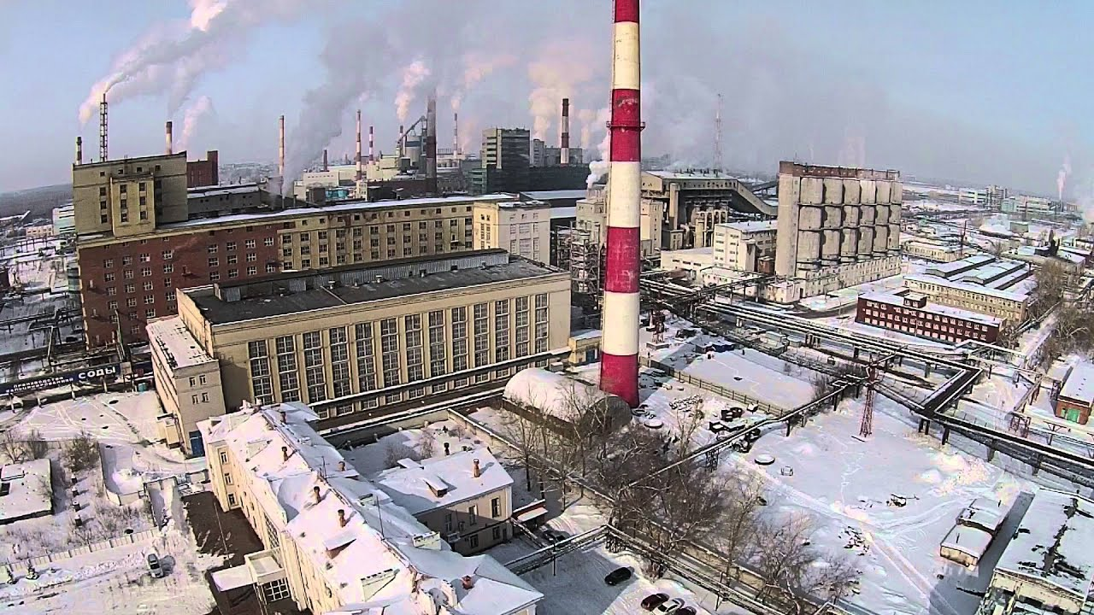

Слайд 4 - ЗАО СК

Слайд 5


Слайд 6

Слайд 7


Слайд 8
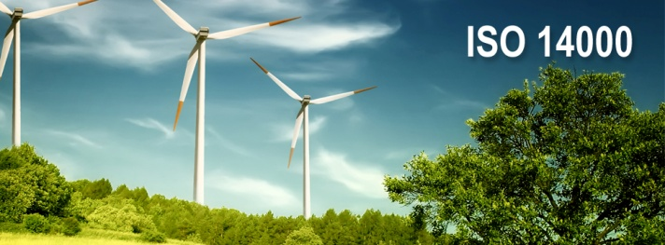

Слайд 9


Слайд10
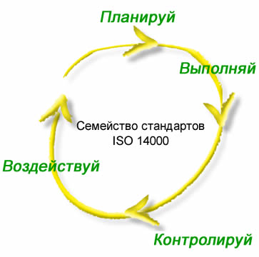
Слайд 11
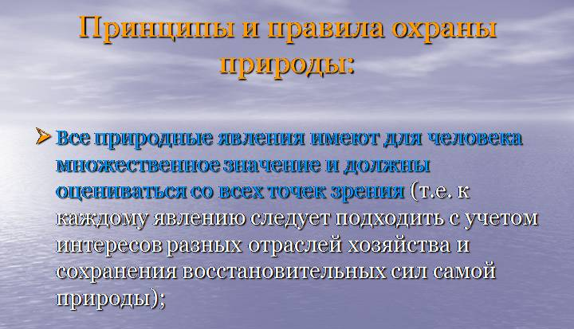

Слайд 12


Слайд 13


